物件調書（準用工作物）

準用工作物
種類 | 記念塔
高さ | 10.51ｍ
構造 | 鉄骨造

附属工作物
種類 | フェンスバリケード

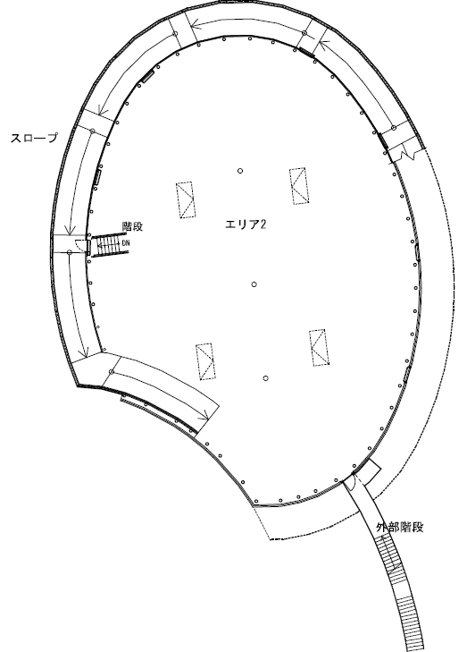
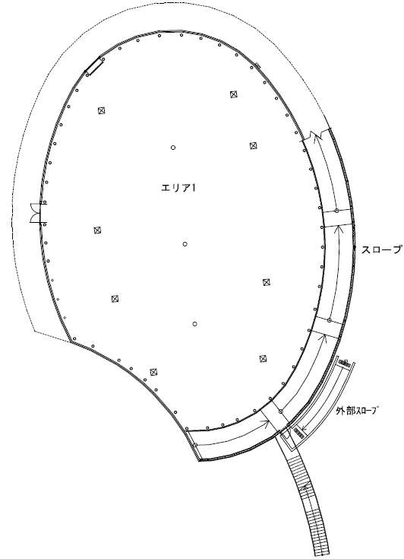

フェンスバリケード
H=1800

※縮尺 A4：1/500

※縮尺 A4：1/500

平面図（GL+20）
平面図（GL+4670）

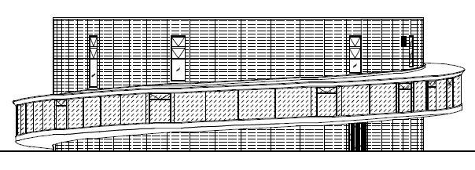
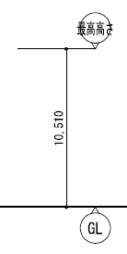

※縮尺 A4：1/500

北側面図

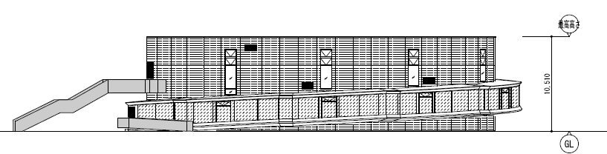

※縮尺 A4：1/500

東側面図

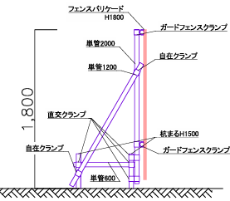
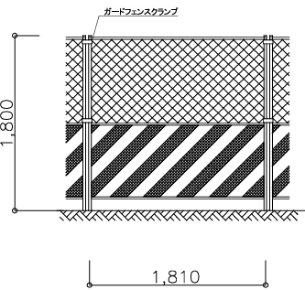

※縮尺 A4：1/50

フェンスバリケード詳細図

